Маңғыстау облысы әкімдігінің 2015 жылғы 28 қыркүйектегі № 291 "Туризм саласындағы мемлекеттік көрсетілетін қызметтер регламенттерін бекіту туралы" қаулысына өзгеріс енгізу туралы
Күшін жойған
Маңғыстау облысы әкімдігінің 2019 жылғы 28 қазандағы № 228 қаулысы. Маңғыстау облысы Әділет департаментінде 2019 жылғы 8 қарашада № 4018 болып тіркелді. Күші жойылды-Маңғыстау облысы әкімдігінің 2020 жылғы 28 ақпандағы № 28 қаулысымен
Ескерту. Күші жойылды - Маңғыстау облысы әкімдігінің 28.02.2020 № 28 қаулысымен (алғашқы ресми жарияланған күнінен кейін күнтізбелік он күн өткен соң қолданысқа енгізіледі).
Қазақстан Республикасының 2013 жылғы 15 сәуірдегі "Мемлекеттік көрсетілетін қызметтер туралы" Заңына және Қазақстан Республикасы Мәдениет және спорт министрінің 2019 жылғы 18 сәуірдегі № 105 "Туризм саласындағы мемлекеттік көрсетілетін қызметтердің стандарттарын бекіту туралы" Қазақстан Республикасы Инвестициялар және даму министрінің 2015 жылғы 28 сәуірдегі № 495 бұйрығына өзгеріс енгізу туралы" (нормативтік құқықтық актілерді мемлекеттік тіркеу Тізілімінде № 18599 болып тіркелген) бұйрығына сәйкес Маңғыстау облысының әкімдігі ҚАУЛЫ ЕТЕДІ:
1. "Туризм саласындағы мемлекеттік көрсетілетін қызметтер регламенттерін бекіту туралы" Маңғыстау облысы әкімдігінің 2015 жылғы 28 қыркүйектегі № 291 қаулысына (нормативтік құқықтық актілерді мемлекеттік тіркеу Тізілімінде № 2857 болып тіркелген, 2015 жылғы 13 қарашада "Әділет" ақпараттық-құқықтық жүйесінде жарияланған) келесідей өзгеріс енгізілсін:
"Туристік операторлық қызметті (туроператорлық қызмет) жүзеге асыруға лицензия беру" мемлекеттік көрсетілетін қызмет регламенті осы қаулының қосымшасына сәйкес жаңа редакцияда жазылсын.
2. "Маңғыстау облысының инвестициялар және туризмды дамыту басқармасы" мемлекеттік мекемесі (Н.Х. Айтжан) осы қаулының әділет органдарында мемлекеттік тіркелуін, оның Қазақстан Республикасы нормативтік құқықтық актілерінің эталондық бақылау банкі мен бұқаралық ақпарат құралдарында ресми жариялануын, Маңғыстау облысы әкімдігінің интернет-ресурсында орналастырылуын қамтамасыз етсін.
3. Осы қаулының орындалуын бақылау Маңғыстау облысы әкімінің орынбасары Н.И. Қилыбайға жүктелсін.
4. Осы қаулы әділет органдарында мемлекеттік тіркелген күнінен бастап күшіне енеді және ол алғашқы ресми жарияланған күнінен кейін күнтізбелік он күн өткен соң қолданысқа енгізіледі.
Маңғыстау облысының әкімі | С. Трумов
Маңғыстау облысы әкімдігінің
2019 жылғы 28 қазандағы
№ 228 қаулысына
Қосымша
Маңғыстау облысы әкімдігінің
2015 жылғы 28 қыркүйектегі
№ 291 қаулысымен
бекітілген
"Туристік операторлық қызметті (туроператорлық қызмет) жүзеге асыруға лицензия беру" мемлекеттік көрсетілетін қызмет регламенті 1 тарау. Жалпы ережелер
1. "Туристік операторлық қызметті (туроператорлық қызмет) жүзеге асыруға лицензия беру" мемлекеттік көрсетілетін қызметі (бұдан әрі - мемлекеттік көрсетілетін қызмет) "Маңғыстау облысының инвестициялар және туризмды дамыту басқармасы" мемлекеттік мекемесімен (бұдан әрі - көрсетілетін қызметті беруші) көрсетіледі.
Өтінішті қабылдау және мемлекеттік қызметті көрсету нәтижелерін беру www.egov.kz, www.elicense.kz "электрондық үкімет" веб-порталы (бұдан әрі – портал) арқылы жүзеге асырылады.
2. Мемлекеттік көрсетілетін қызмет нысаны: электрондық.
3. Мемлекеттік қызметті көрсетудің нәтижесі: туристік операторлық қызметке (туроператорлық қызметке) лицензия, лицензияны қайта рәсімдеу, не Қазақстан Республикасы Инвестициялар және даму министрінің 2015 жылғы 28 сәуірдегі № 495 "Туризм саласындағы мемлекеттік көрсетілетін қызметтердің стандарттарын бекіту туралы" бұйрығымен (нормативтік құқықтық актілерді мемлекеттік тіркеу Тізілімінде № 11578 болып тіркелген) бекітілген "Туристік операторлық қызметті (туроператорлық қызмет) жүзеге асыруға лицензия беру" мемлекеттік көрсетілетін қызмет стандартының (бұдан әрі – Стандарт) 10 тармағында көзделген жағдайлар және негіздер бойынша мемлекеттік қызметті көрсетуден бас тарту туралы дәлелді жауап.
Мемлекеттік қызметті көрсету нәтижесін ұсыну нысаны: электрондық.
2 тарау. Мемлекеттік қызметті көрсету процесінде көрсетілетін қызметті берушінің құрылымдық бөлімшелерінің (қызметкерлерінің) іс-қимылы тәртібін сипаттау
4. Мемлекеттік қызметті көрсету бойынша рәсімдерді (іс-қимылдарды) бастауға негіздеме көрсетілетін қызметті алушының Стандарттың 9-тармағында көрсетілген құжаттарды ұсынуы болып табылады.
5. Мемлекеттік қызметті көрсету процесінің құрамына кіретін әрбір рәсімнің (іс-қимылдың) мазмұны, оның орындалу ұзақтығы:
1) көрсетілетін қызметті беруші кеңсесінің маманы "Е-лицензиялау" мемлекеттік деректер базасы" ақпараттық жүйесінде (бұдан әрі - "Е-лицензиялау" МДБ АЖ) құжаттарды қабылдауды, тіркеуді жүзеге асырады және көрсетілетін қызметті берушінің басшысына қарауға жолдайды - 15 (он бес) минут;
2) көрсетілетін қызметті берушінің басшысы құжаттарды қарайды және көрсетілетін қызметті берушінің жауапты орындаушысына жолдайды - 1 (бір) сағат;
3) көрсетілетін қызметті берушінің жауапты орындаушысы көрсетілетін қызметті алушының біліктілік талаптарға сәйкестігіне тексеру жүргізеді, мемлекеттік қызметті көрсету нәтижесін дайындайды және басшыға қол қоюға жолдайды:
лицензияны беру кезінде - 5 (бес) жұмыс күні;
лицензияны қайта рәсімдеу кезінде -2 (екі) жұмыс күні;
заңды тұлға - лицензиаты басқа заңды тұлғаға бөліп шығу, бөліну нысанында қайта ұйымдасқан кезде лицензияны қайта рәсімдеу кезінде - 5 (бес) жұмыс күні;
4) көрсетілетін қызметті берушінің басшысы мемлекеттік қызметті көрсету нәтижесіне қол қояды, қол қойылғаннан кейін құжаттар портал арқылы көрсетілетін қызметті алушыға түседі - 1 (бір) сағат.
6. Келесі рәсімдерді (іс-қимылдарды) орындауды бастау үшін негіз болатын мемлекеттік қызметті көрсету бойынша рәсімдердің (іс-қимылдардың) нәтижесі:
1) құжаттарды қабылдау және тіркеу;
2) құжаттарды жауапты орындаушыға жолдау;
3) мемлекеттік қызметті көрсету нәтижесін дайындау;
4) мемлекеттік қызметті көрсету нәтижесіне қол қою.
3 тарау. Мемлекеттік қызметті көрсету процесінде көрсетілетін қызметті берушінің құрылымдық бөлімшелерінің (қызметкерлерінің) өзара іс-қимылы тәртібін сипаттау
7. Мемлекеттік қызметті көрсету процесіне қатысатын көрсетілетін қызметті берушінің құрылымдық бөлімшелерінің (қызметкерлерінің) тізбесі:
1) көрсетілетін қызметті берушінің басшысы;
2) көрсетілетін қызметті берушінің жауапты орындаушысы;
3) көрсетілетін қызметті беруші кеңсесінің маманы.
8. Әрбір рәсімнің (іс-қимылдың) ұзақтығын көрсете отырып, құрылымдық бөлімшелердің (қызметкерлердің) арасындағы рәсімдердің (іс-қимылдардың) реттілігінің сипаттамасы:
1) көрсетілетін қызметті беруші кеңсесінің маманы құжаттарды қабылдауды және тіркеуді жүзеге асырады - 15 (он бес) минут;
2) көрсетілетін қызметті берушінің басшысы құжаттарды жауапты орындаушыға жолдайды -1 (бір) сағат;
3) көрсетілетін қызметті берушінің жауапты орындаушысы мемлекеттік қызметті көрсету нәтижесін дайындайды:
лицензияны беру кезінде - 5 (бес) жұмыс күні;
лицензияны қайта рәсімдеу кезінде - 2 (екі) жұмыс күні;
заңды тұлға - лицензиаты басқа заңды тұлғаға бөліп шығу, бөліну нысанында қайта ұйымдасқан кезде лицензияны қайта рәсімдеу кезінде - 5 (бес) жұмыс күні;
4) көрсетілетін қызметті берушінің басшысы мемлекеттік қызметті көрсету нәтижесіне қол қояды - 1 (бір) сағат.
4 тарау. "Азаматтарға арналған үкімет" мемлекеттік корпорациясымен және (немесе) өзге де көрсетілетін қызметті берушілермен өзара іс-қимыл тәртібін, сондай-ақ мемлекеттік қызметті көрсету процесінде ақпараттық жүйелерді пайдалану тәртібін сипаттау
9. Портал арқылы мемлекеттік қызметті көрсету кезінде жүгіну және көрсетілетін қызметті беруші мен көрсетілетін қызметті алушының рәсімдерінің (іс-қимылдарының) реттілігі тәртібінің сипаттамасы:
1) көрсетілетін қызметті алушы жеке сәйкестендіру нөмірінің (бұдан әрі - ЖСН) немесе бизнес-сәйкестендіру нөмірінің (бұдан әрі – БСН), сондай-ақ паролі (порталда тіркелмеген көрсетілетін қызметті алушылар үшін іске асырылады) көмегімен порталда тіркелуді іске асырады;
2) 1-процесс - порталда қызметті алу үшін, көрсетілетін қызметті алушымен ЖСН/БСН және парольді енгізу процесі (авторизациялау процесі);
3) 1-шарт - порталда тіркелген көрсетілетін қызметті алушы туралы ЖСН/БСН және пароль арқылы деректердің дұрыстығын тексеру;
4) 2-процесс - көрсетілетін қызметті алушы деректерінде бұзушылықтардың орын алуына байланысты, авторизациялаудан бас тарту туралы порталмен хабарлама қалыптастыру;
5) 3-процесс - көрсетілетін қызметті алушының "Туристік операторлық қызметті (туроператорлық қызмет) жүзеге асыруға лицензия беру" мемлекеттік көрсетілетін қызмет регламентінде (бұдан әрі - регламент) көрсетілген қызметті таңдауы, қызмет көрсету үшін сұрау салу нысанын экранға шығару және көрсетілетін қызметті алушымен оның құрылымы мен форматтық талаптарын ескере отырып нысанды (деректерді енгізу) толтыруы, қажетті құжаттарды сұрау салу нысанына бекіту, сондай-ақ сұрауды куәландыру (қол қою) үшін көрсетілетін қызметті алушының тіркеу куәлігін таңдауы;
6) 2-шарт - порталда ЭЦҚ тіркеу куәлігінің қолдану мерзімін және кері қайтарылған (жойылған) тіркеу куәліктерінің тізімінде жоқ екендігін, сондай-ақ сәйкестендіру деректерінің (сұрау салуда көрсетілген ЖСН/БСН және ЭЦҚ тіркеу куәлігінде көрсетілген ЖСН/БСН арасында) сәйкестілігін тексеру;
7) 4-процесс - көрсетілетін қызметті алушының ЭЦҚ түпнұсқалығының расталмауына байланысты, сұратылған қызметтен бас тарту туралы хабарлама қалыптастыру;
8) 5-процесс - ЭҮТШ қызметке төлем жасау, содан соң осы ақпарат "Е-лицензиялау" МДБ АЖ - не келіп түседі немесе түбіртекті электрондық (сканерленген) түрде бекіту;
9) 3-шарт - қызмет көрсету үшін төлеу фактісін "Е-лицензиялау" МДБ АЖ - де тексеру;
10) 6-процесс - "Е-лицензиялау" МДБ АЖ - де қызмет көрсету үшін төлемнің болмауына байланысты, сұратылған қызметтен бас тарту туралы хабарламаны қалыптастыру;
11) 7-процесс – көрсетілетін қызметті берушінің сұранысты өңдеуі үшін көрсетілетін қызметті алушының ЭЦҚ куәландырылған (қол қойылған) электрондық құжаттар топтамасын (көрсетілетін қызметті алушының сұранысын) ЭҮТШ арқылы ЭҮАШ АЖО - да жолдауы;
12) 8-процесс - көрсетілетін қызметті берушінің осы регламенттің 5 тармағында көзделген рәсімдері (іс-қимылдары);
13) 9-процесс - көрсетілетін қызметті алушымен мемлекеттік қызметті көрсету нәтижесін алуы.
10. Портал арқылы мемлекеттік қызметті көрсетуге тартылған ақпараттық жүйелердің функционалдық өзара іс-қимылы диаграммасы осы регламенттің 1 қосымшасында келтірілген.
11. Мемлекеттік қызметті көрсету процесінде көрсетілетін қызметті берушінің құрылымдық бөлімшелерінің (қызметкерлерінің) рәсімдерінің (іс-қимылдарының), өзара іс-қимылдарының реттілігінің толық сипаттамасы, осы регламенттің 2 қосымшасына сәйкес мемлекеттік қызметті көрсетудің бизнес - процестерінің анықтамалығында көрсетіледі.
Ескерту: аббревиатуралардың ажыратылып жазылуы:
АЖО – автоматтандырылған жұмыс орны;
ЭҮАШ – "электрондық үкіметтің" аймақтық шлюзі;
ЭҮТШ – "электрондық үкіметтің" төлем шлюзі;
ЭЦҚ – электрондық цифрлық қолтаңба.
"Туристік операторлық қызметті
(туроператорлық қызмет)
жүзеге асыруға лицензия беру"
мемлекеттік көрсетілетін
қызмет регламентіне
1 қосымша
Портал арқылы мемлекеттік қызметті көрсетуге тартылған ақпараттық жүйелердің функционалдық өзара іс - қимылы диаграммасы

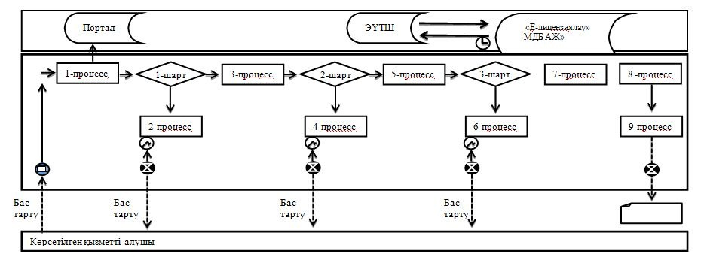

Ескерту: аббревиатуралардың ажыратылып жазылуы:
"Е-лицензиялау" МДБ АЖ - "Е-лицензиялау" мемлекеттік деректер базасы" ақпараттық жүйесі;
ЭҮТШ- "электрондық үкіметтің" төлем шлюзі.
Шартты белгілер:

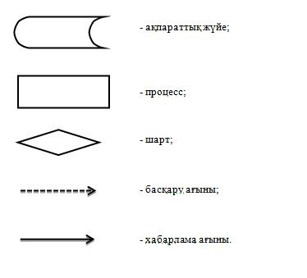

"Туристік операторлық қызметті
(туроператорлық қызмет)
жүзеге асыруға лицензия беру"
мемлекеттік көрсетілетін қызмет
регламентіне
2- қосымша
"Туристік операторлық қызметті (туроператорлық қызмет) жүзеге асыруға лицензия беру" мемлекеттік қызметті көрсетудің бизнес-процестерінің анықтамалығы

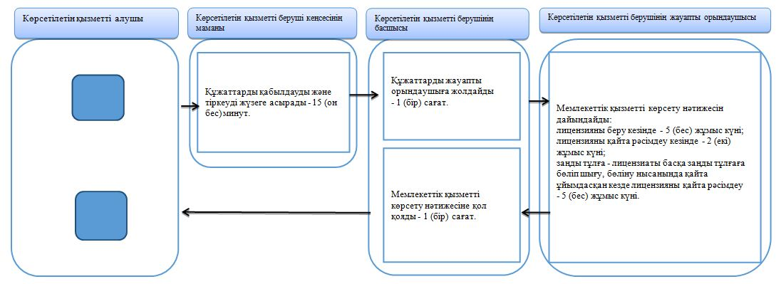

Шартты белгілер:

Ескерту: аббревиатураның ажыратылып жазылуы:
ҚФЕ – құрылымдық – функционалдық бірлік.

© 2012. Қазақстан Республикасы Әділет министрлігінің «Қазақстан Республикасының Заңнама және құқықтық ақпарат институты» ШЖҚ РМК

